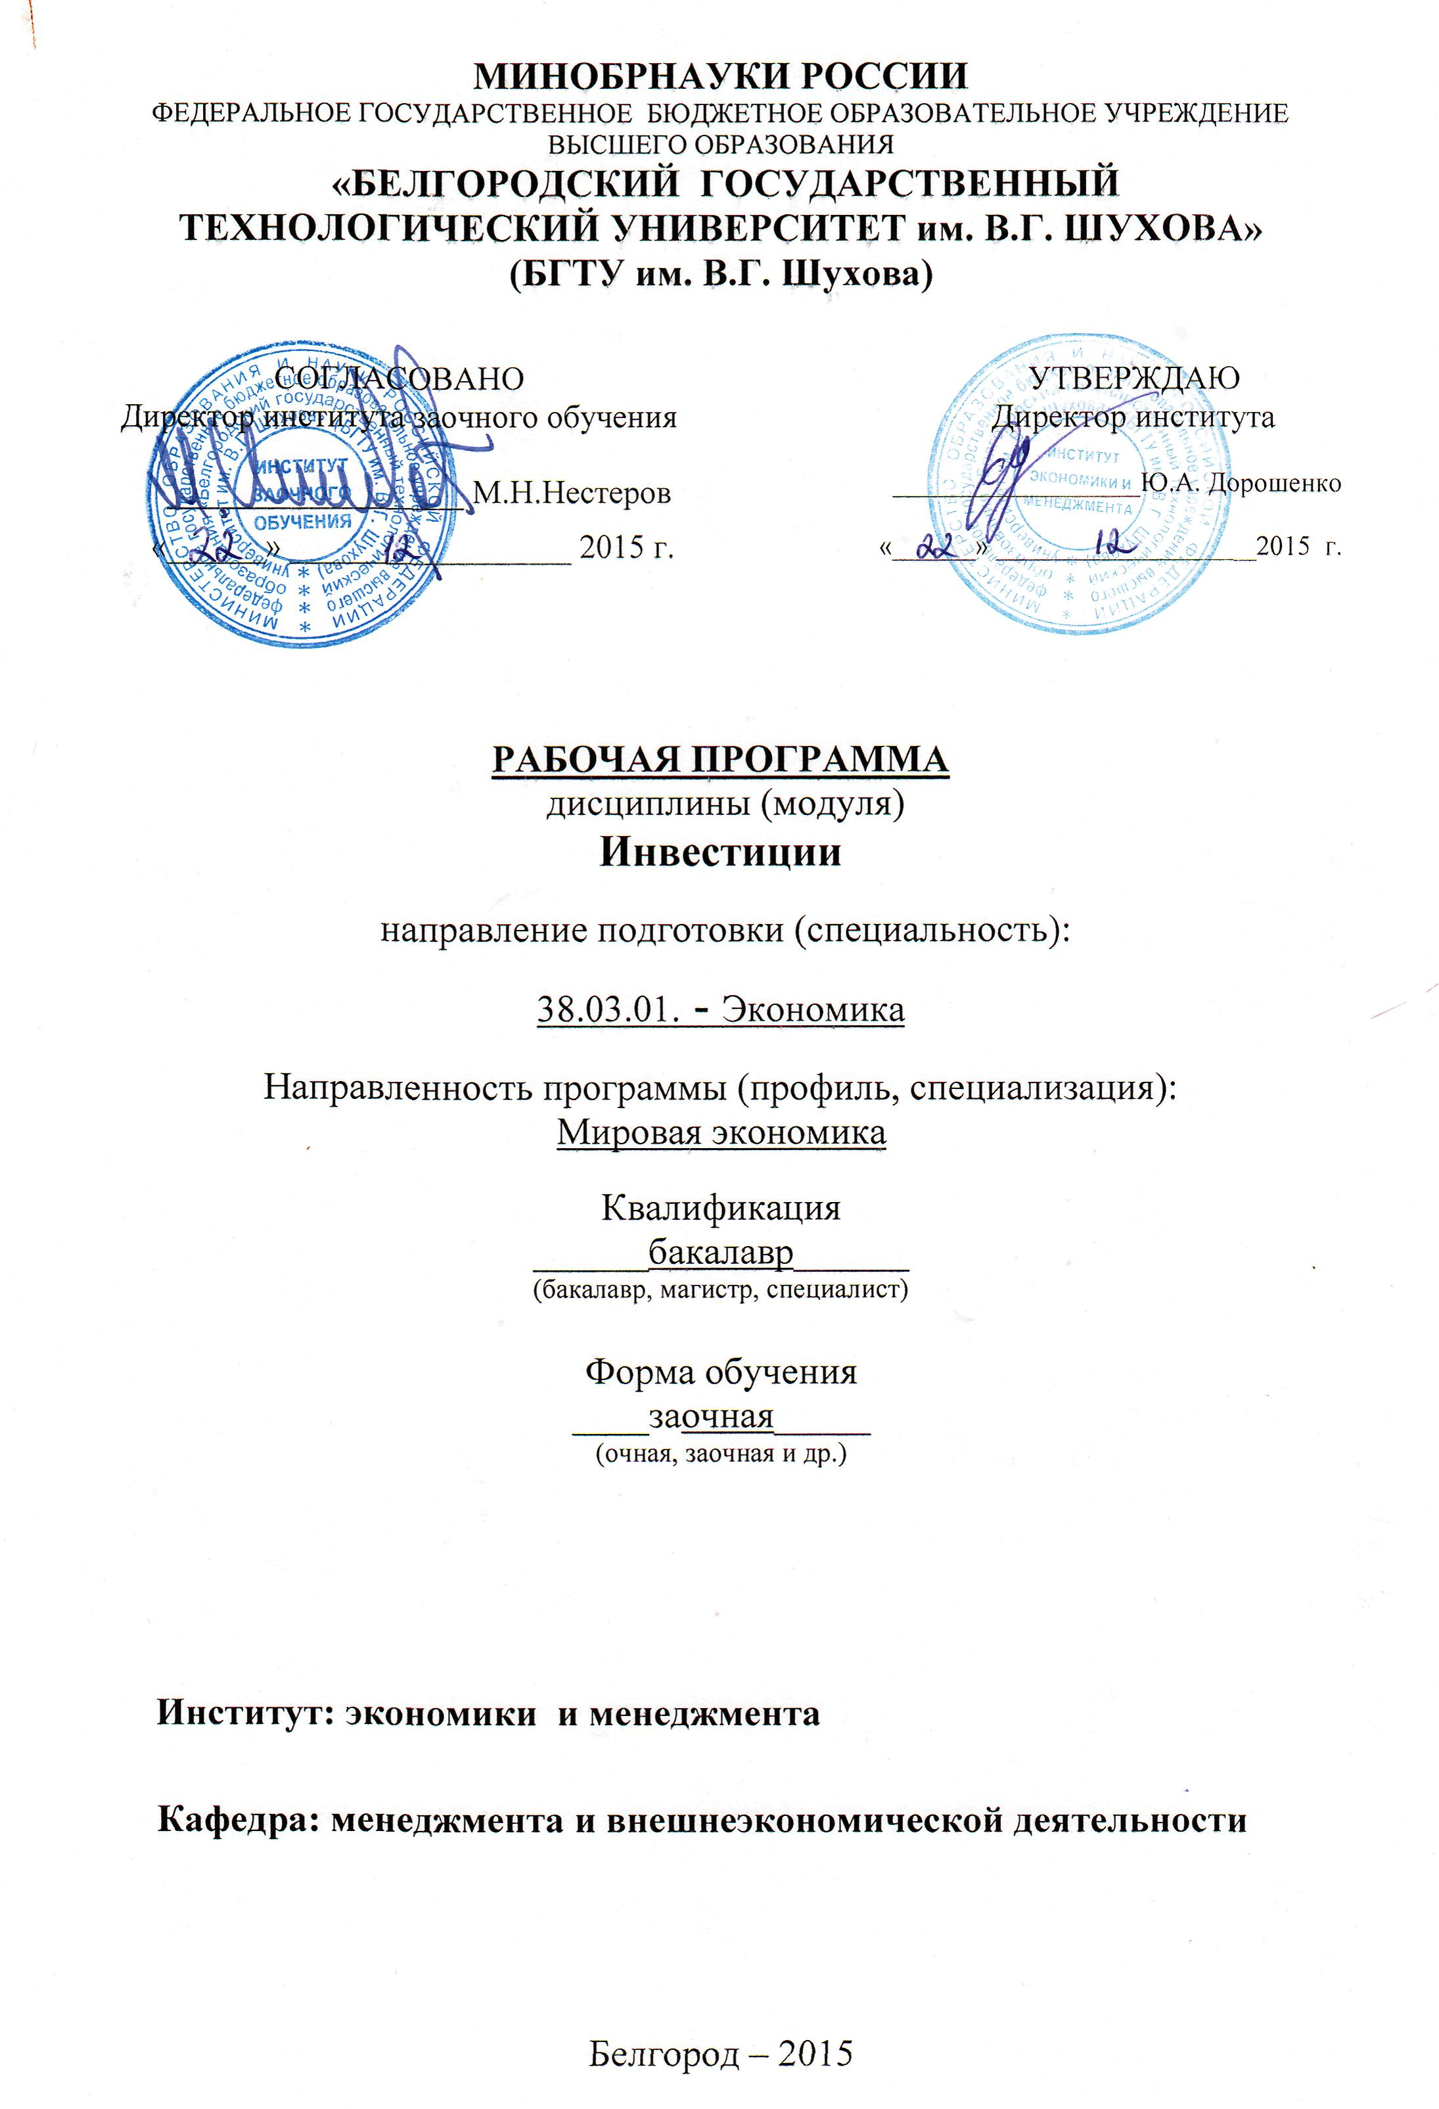
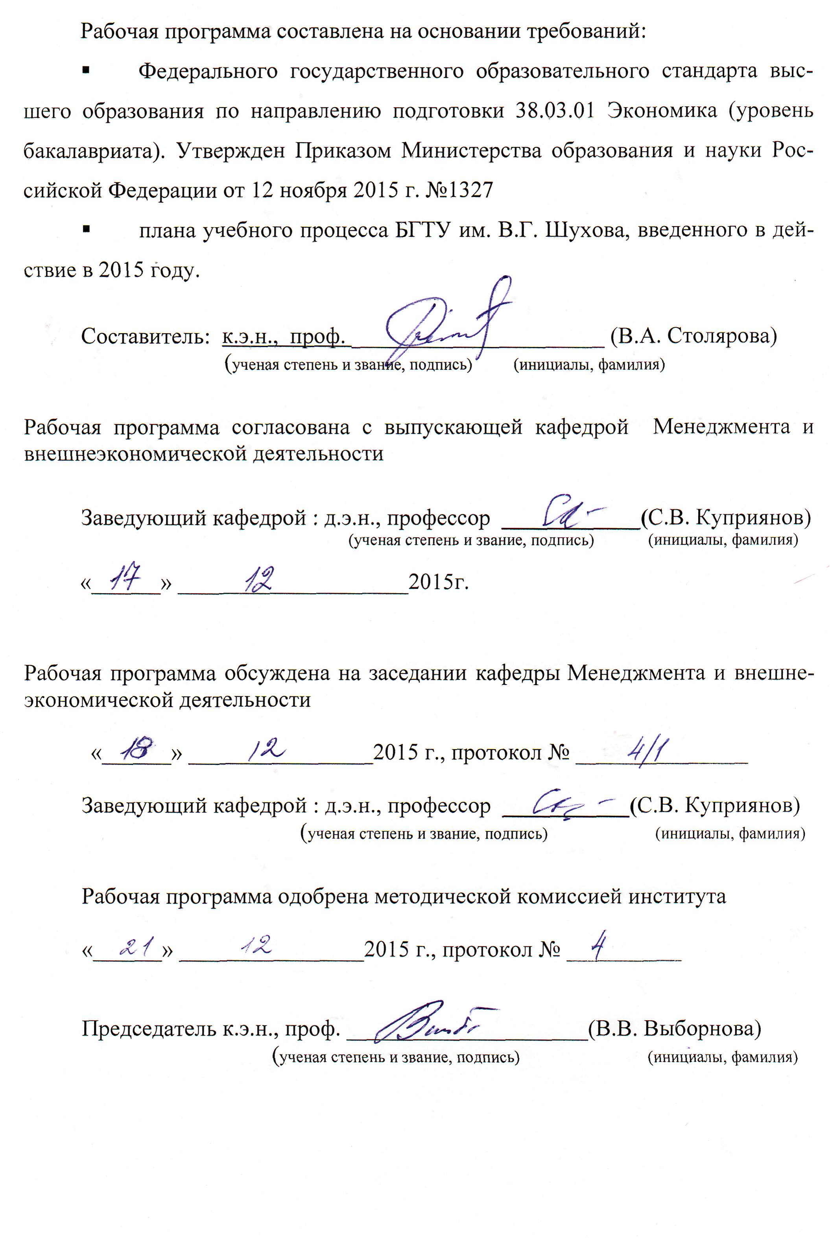
- ПЛАНИРУЕМЫЕ РЕЗУЛЬТАТЫ ОБУЧЕНИЯ
ПО ДИСЦИПЛИНЕ
Формируемые компетенции |  |  | Требования к результатам обучения
№ | Код компетенции | Компетенция | Требования к результатам обучения
1 | 2 | 3 | 4
Профессиональные
1 | ПК-2 | Способность на основе типовых методик и действующей нормативно-правовой базы рассчитать экономические и социально-экономические показатели, характеризующие деятельность хозяйствующих субъектов | В результате освоения дисциплины обучающийся должен  Знать:  -роль и значение инвестиций в промышленности как инструмента структурной перестройки производства и повышения его эффективности в условиях рыночной экономики;  -методы оценки эффективности инновационных проектов;  -критерии оптимальности при определении экономической эффективности инвестиций;  -обобщающие показатели эффективности инвестиций, используемые при разработке инвестиционных проектов;  -систему показателей анализа эффективности и рисков инвестиционных проектов;  -законодательство РФ, положения и корпоративные документы по экономической оценке инвестиций.  Уметь:  - определять объем необходимых инвестиций для реализации проекта;  -выбирать оптимальный вариант инвестирования с учетом всех влияющих на экономическую эффективность факторов и возможных источников финансирования;  - давать оценку финансовой состоятельности и ликвидности проекта;  - рассчитывать показатели эффективности инвестиций с учетом дисконтирования доходов и затрат;  - разрабатывать денежные потоки и строить финансовый профиль проекта с учетом доходов от него.  Владеть:  - навыками моделирования денежных потоков продукции и ресурсов инновационных проектов, анализа их эффективности и оценки рисков;  - основными методами, принципами и критериями оценки эффективности инвестиций с учетом влияния инфляции, риска, неопределенности и других факторов, влияющих на ценность используемого капитала.  - навыками самостоятельной работы при отборе инвестиционных проектов и способов их реализации по отдельным критериям.
1 | 2 | 3 | 4
2 | ПК-3 | Способность выполнять необходимые для составления экономических разделов планов расчеты, обосновывать их и представлять результаты работы в соответствии с принятыми в организации стандартами | В результате освоения дисциплины обучающийся должен  Знать:  -методические принципы рыночно ориентированной оценки финансово-экономической эффективности инвестиций при составлении экономических разделов планов;  - финансово-экономический механизм реализации инвестиций;  -стадии инвестиционного процесса и жизненного цикла инвестиций при составлении экономических разделов планов;  -методы определения экономического эффекта планируемых инвестиций;  -внутренние и внешние источники финансирования планируемых инвестиций.  Уметь:  - планировать инвестиции и контролировать эффективность их формирования на различных стадиях инвестиционного проекта;  - выявлять оптимальные источники инвестирования при составлении финансового раздела плана;  -применять методы планирования операционной, инвестиционной и финансовой деятельности компаний;  -выполнять все необходимые расчеты по оценке эффективности инвестиций при  составлении экономических разделов планов.  Владеть:  - навыками составления оперативных и стратегических инвестиционных планов;  - навыками планирования денежных потоков инновационных проектов, анализа их эффективности и оценки рисков;  - навыками поиска информации по полученному заданию, сбора и анализа данных, необходимых для проведения конкретных экономических расчетов при составлении экономических разделов планов;  -принципами формирования инвестиционного пакета при составлении финансового плана.

- МЕСТО ДИСЦИПЛИНЫ В СТРУКТУРЕ ОБРАЗОВАТЕЛЬНОЙ ПРОГРАММЫ
Содержание дисциплины основывается и является логическим продолжением следующих дисциплин:
№ | Наименование дисциплины (модуля)
1 | Макроэкономика
2 | Микроэкономика
3 | Экономика предприятия
4 | Маркетинг
Содержание дисциплины служит основой для изучения следующих дисциплин:

№ | Наименование дисциплины (модуля)
1 | Международный маркетинг
2 | Современные финансовые рынки
3 | Международный бизнес
- ОБЪЕМ ДИСЦИПЛИНЫ
- Общая трудоемкость дисциплины составляет 6 зач. единиц, 216 часов.
Вид учебной работы | Всего  часов | Семестр  № 7 | Семестр  № 8
Общая трудоемкость дисциплины, час | 216 | 2 | 214
Контактная работа (аудиторные занятия), в т.ч.: | 24 | 2 | 22
лекции | 12 | 2 | 10
лабораторные
практические | 12 | 0 | 12
Самостоятельная работа студентов, в том числе: | 192 |  | 192
Курсовой проект | 54 |  | 54
Курсовая работа
Расчетно-графическое задания
Индивидуальное домашнее задание
Другие виды самостоятельной работы | 102 |  | 102
Форма промежуточная аттестация  ( экзамен) | 36 |  | 36

4.СОДЕРЖАНИЕ ДИСЦИПЛИНЫ
4.1 Наименование тем, их содержание и объем
Курс 4 Семестр 8
№ п/п |  |  |  | Наименование раздела  (краткое содержание) | Объем на тематический раздел по видам учебной нагрузки, час
 |  |  |  | Наименование раздела  (краткое содержание) | Лек-ции |  | Практ  заня-тия |  | Лаб  занятия |  | Сам.  работа
1. Понятие инвестиций их экономическая сущность. Виды эффективности.
1 |  |  | 2 |  | 3 |  | 4 |  | 5 |  | 6
 |  |  | Инвестиции в промышленности как инструмент структурной перестройки и повышения эффективности производства. Экономическая оценка инвестиций, задачи, решаемые в ходе оценки инвестиций, затраты упущенных возможностей.  Экономическое содержание понятий: инвестиции; инвестиционный процесс; инвестиционная политика. Продолжительность экономической жизни инвестиций. Основные инвесторы. Классификация инвестиций. Виды эффективности. Факторы, влияющие на размер инвестиций. Принципы инвестирования. |  |  |  |  |  |  |  | 10
1 |  |  | 2 |  | 3 |  | 4 |  | 5 |  | 6
2. Доходность инвестиций и методы ее определения.
 |  |  | Факторы, влияющие на размер получаемого инвестором дохода (первоначальная сумма, срок вклада, размер исходной процентной ставки, метод начисления дохода, рента). Причины обесценивания денег: инфляция, риск, процент. Методы расчета процентных денег. Показатели, оценивающие доходность инвестиций и их расчет. |  | 1 |  |  |  |  |  | 8
3. Предпринимательский (инвестиционный) проект, его структура и содержание.
 |  |  | Предпринимательский (инвестиционный) проект, его цели и содержание. Структура предпринимательского проекта. Технико-экономическое обоснование проектов, перечень основных его разделов. |  |  |  |  |  |  |  | 8
4. Предварительная оценка эффективности инвестиционных проектов.
 |  |  | Обобщающие показатели эффективности инвестиций. Метод анализа безубыточности производства. Ограничения и допущения применения метода безубыточности. Методы расчета точки безубыточности. Альтернативное представление данных анализа безубыточности производства. Анализ чувствительности, кромка безопасности. |  | 2 |  | 2 |  |  |  | 8
5. Оценка денежных потоков.
 |  |  | Метод анализа потоков наличности План денежных потоков по трем видам деятельности. План денежных потоков по трем видам деятельности: инвестиционной, операционной и финансовой. Оценка финансовой состоятельности (ликвидности) проекта. |  | 2 |  | 2 |  |  |  | 8
6. Источники финансирования инвестиционных проектов.
 |  |  | Предварительная оценка потребности во вложениях для проекта. Принципы, используемые при выборе источников финансирования. Выбор и расчет объемов погашения источников финансирования. |  | 1 |  |  |  |  |  | 10
7. Централизованные (бюджетные) и децентрализованные (внебюджетные) источники финансирования проектов. |  |  |  |  | 1 |  |  |  |  |  | 10
 |  | Принципы бюджетного финансирования. Формы финансирования (возвратное, безвозвратное). Структура внебюджетных источников финансирования.
8. Оценка экономической эффективности инвестиций.
 | Факторы, влияющие на эффективность инвестиций. Определение эффекта планируемых инвестиций. Взаимосвязь показателей эффективности инвестиций. Роль фактора времени в расчетах экономической эффективности инвестиций. Дисконтирование доходов и затрат. Учет инфляции при оценке эффективности инвестиций. |  |  |  | 1 |  | 2 |  |  |  | 8
9. Методы оценки экономической эффективности инвестиций
 | Статические методы оценки: норма капиталоотдачи (НКО), оценка по показателю текущих затрат, оценка по показателю прибыли, период окупаемости, коэффициент эффективности инвестиций.  Динамические методы оценки: чистая текущая стоимость – NPV , внутренняя норма доходности, индекс рентабельности и срок окупаемости инвестиций. Финансовый профиль проекта. |  |  |  | 2  2 |  | 2  4 |  |  |  | 12  12
1 | 2 |  |  |  | 3 |  | 4 |  | 5 |  | 6
10. Методика выбора инвестиционного проекта.
 | Допущения при выборе проекта. Приемлемость варианта на основе периода окупаемости. Определение рейтинга конкурирующих вариантов проектов на основе индекса рентабельности. Взаимоисключающие проекты. Взаимосвязь показателей эффективности инвестиций. Правила выбора проектов с различной продолжительностью осуществления. |  |  |  |  |  |  |  |  |  |  | 8
 | ВСЕГО |  |  |  |  | 12 |  | 12 |  |  |  | 102

4.2. Содержание практических (семинарских) занятий
№ п/п | Наименование  раздела дисциплины | Тема практического (семинарского) занятия |  | К-во часов | К-во часов СРС
семестр № 8
1 | 2 |  | 3 | 4 | 5
1 | Инвестиции, их экономическая сущность. Виды эффективности. |  | Определение эффекта планируемых краткосрочных инвестиций на основе снижения издержек производства. |  | 10
2 | Доходность инвестиций и методы ее определения. |  | Расчет наращенных сумм по простым и сложным процентным ставкам. Расчет номинальной и эффективной ставки процентов. Приведенная (дисконтированная) стоимость как величина обратная определению наращенной суммы. Рента, ее виды и способы определения. |  | 8
3 | Предпринимательский (инвестиционный) проект, его структура и содержание. |  | Ключевые характеристики качества инвестиционного проекта. Выявление конкурентных преимуществ инвестиционного проекта. Формирование и обоснование замысла инвестиционного проекта |  | 8
4 | Предварительная оценка эффективности инвестиционных проектов. |  | Методы расчета точки безубыточности. Альтернативное представление данных анализа безубыточности производства. Анализ чувствительности, кромка безопасности | 2 | 8
5 | Оценка денежных потоков |  | Моделирование денежных потоков инвестиционных проектов и расчеты окупаемости инвестиций. Денежные потоки: одиночные, неравномерные, аннуитет. Расчет потоков наличностей проекта (приток, отток, сальдо, кумулятивный поток). | 2 | 8
6 | Источники финансирования инвестиционных проектов. |  | Выбор и расчет объемов погашения источников финансирования (формирование инвестиционного пакета на примере с формированием источников поступления). Оценка финансовой состоятельности проекта. |  | 20
7 | Оценка экономической эффективности инвестиций. |  | Определение эффекта планируемых инвестиций. Взаимосвязь показателей эффективности инвестиций. Дисконтирование доходов и затрат. | 2 | 8
1 | 2 |  | 3 | 4 | 5
8 | Статические методы расчета эффективности инвестиций. |  | Выбор варианта по оценке текущих затрат, показателю прибыли и рентабельности. Норма капиталоотдачи | 2 | 12
9 | Динамические методы экономической оценки инвестиций |  | Расчеты интегральной окупаемости инвестиционного проекта: чистой приведенной стоимости (NPV), недисконтированного и дисконтированного периодов окупаемости проекта, внутренней нормы доходности (IRR), модифицированной внутренней нормы доходности (MIRR), рентабельности инвестиций (PI) и коэффициента эффективности инвестиций. Построение финансового профиля и его анализ. Графическое отображение профилей окупаемости инвестиционного проекта. | 2 | 12
9.1. | Динамические методы экономической оценки инвестиций |  | Рентабельности инвестиций (PI) и коэффициента эффективности инвестиций. Построение финансового профиля и его анализ. Графическое отображение профилей окупаемости инвестиционного проекта. | 2
10 | Методика выбора инвестиционного проекта. |  | Сравнительный анализ эффективности проектов. Взаимосвязь показателей эффективности инвестиций. Критерии экономической эффективности инвестиций. Правила выбора проектов с различной продолжительностью осуществления. |  | 8
ИТОГО: |  |  |  | 12 | 102
4.3. Содержание лабораторных занятий
Учебным планом не предусмотрено
- ФОНД ОЦЕНОЧНЫХ СРЕДСТВ ДЛЯ ПРОВЕДЕНИЯ ТЕКУЩЕГО КОНТРОЛЯ УСПЕВАЕМОСТИ, ПРОМЕЖУТОЧНОЙ АТТЕСТАЦИИ ПО ИТОГАМ ОСВОЕНИЯ ДИСЦИПЛИНЫ
  - Перечень контрольных вопросов (типовых заданий)
№ п/п | Наименование  раздела дисциплины | Содержание вопросов (типовых заданий)
1 | 2 | 3
1 | Инвестиции, их экономическая сущность. Виды эффективности. | Дать экономическое и финансовое определение инвестиций. Основные инвесторы.  Виды инвестиций и их характеристика.  Понятие инвестиционного процесса, формула его определяющая.  Основные компоненты инвестиционного процесса. Основные принципы инвестирования.  Схема классификации инвестиций.
2 | Доходность инвестиций и методы ее определения. | Показатели оценивающие доходность инвестиций: наращенная сумма а-S,  приращение вклада - I.  уровень доходности инвестиции - Уи.  Виды ренты.  Обобщающие показатели ренты по оценке доходности инвестиций.  Наращенная сумма ренты.  Приведенная (современная) величина ренты.
1 | 2 | 3
3 | Предпринимательский (инвестиционный) проект, его структура и содержание. | Предпринимательский проект и его фазы и основные этапы.  Финансово-экономическая оценка проекта, содержание его основных разделов.  Характеристика и содержание предынвестиционной фазы проекта.  Характеристика и содержание инвестиционной фазы проекта.
4 | Предварительная оценка эффективности инвестиционных проектов. | Точка безубыточности и формула ее расчета, область ее применения на предприятии.  Ограничения и допущения при определении точки безубыточности.  Графический метод определения точки безубыточности. Период окупаемости и кромка безопасности для предварительной оценки проекта.
5 | Оценка денежных потоков | Дать понятие потока, притока, оттока и сальдо денежной наличности.  Состав денежных потоков в инвестиционной деятельности.  Состав денежных потоков в финансовой деятельности. Состав денежных потоков в операционной деятельности.
6 | Источники финансирования инвестиционных проектов. | Принципы, используемые при выборе источников финансирования.  Формирование инвестиционного пакета на примере с формированием источников поступления.  Оценка финансовой состоятельности проекта.
7 | Оценка экономической эффективности инвестиций. | Дисконт, его экономическое значение.  Методы определения (метод простой и сложной процентной ставки).  Номинальная и эффективная ставки процентов, формулы их определяющие.
8 | Статические методы расчета эффективности инвестиций. | Статические методы в инвестиционном анализе и ее система показателей.  Норма капиталоотдачи, шесть классов пороговых значений НКО.  Период окупаемости и коэффициент эффективности инвестиций.  Оценка по показателю текущих затрат.  Оценка по показателю прибыли.
9 | Динамические методы экономической оценки инвестиций | Чистая дисконтированная стоимость (NPV), расчет коэффициента приведения, правило принятия решения по NPV.  Внутренняя норма доходности (IRR), расчетный метод ее определения, смысловое значение IRR.  Графический метод определения IRR, ее расчет при различных значениях процентной ставки (r),  Правило принятия решения об эффективности инвестиций. Финансовый профиль проекта, его построение и показатели его характеризующие.
10 | Методика выбора инвестиционного проекта. | Взаимосвязь показателей эффективности инвестиций. Критерии экономической эффективности инвестиций. Правила выбора проектов с различной продолжительностью осуществления.

Перечень контрольных тестов по разделам дисциплины
Итоговые тесты
1. Какую из перечисленных позиций иногда рассматривают как разумно обоснованную цель фирмы?
а) максимизация прибыли (бухгалтерской);
б) максимизация объема продаж (или доли рынка);
в) максимизация стоимости обыкновенной акции через t периодов с настоящего момента;
г) обеспечение непрерывного существования;
д) максимизация темпов роста;
е) максимизация будущих дивидендов.
Обсудите каждый пункт и подумайте, насколько он важен для инвестиционного решения.
2. Инвестиции, не позволяющие установить контроль, но оказывающие существенное влияние на фирму:
а) при приобретении инвестором 20 % акций с правом голоса;
б) при приобретении инвестором от 20 до 50 % акций с правом голоса;
в) при приобретении инвестором 50 % акций с правом голоса.
3. К какому виду инвестиций относятся покупка автомобилей, домов, телевизоров, бытовой техники?
а) финансовому;
б) бюджетному;
в) потребительскому.
4. Инвестиции менее 1 года это:
а) краткосрочные;
б) долгосрочные.
5. Какая из названных величин называется множителем наращения?
а) (1 + r) ^{-n};
б) (1 + r)^{n} .
6. Как называется отношение величины дохода к величине инвестиций?
- процентные деньги;
б) процентная ставка.
7. При каком сроке ссуды при равной величине простых и сложных процентных ставок наращенная сумма, вычисленная по простым процентам, будет больше наращенной суммы, вычисленной по сложным процентам?
а) менее года;
б) более года.
8. Какой срок действия устанавливается для номинальной процентной ставки?
а) месяц;
б) квартал;
в) полугодие;
г) год.
9. Вы решили положить 100 тыс. руб. в коммерческий банк на депозит сроком на 5 лет. Ставка депозита 16 % годовых. Определить, чему равна сумма накопленных средств:
а) 10 млн руб.;
б) 8,25 млн руб.;
в) 11,9 млн. руб.;
г) 19 млн. руб.
10. Как называется величина каждого отдельного платежа?
а) период ренты;
б) член ренты;
в) срок ренты.
11. Как называется рента с выплатой в начале периода?
а) постнумерандо;
б) пренумерандо.
12. Какая формула соответствует коэффициенту наращения ренты?
а) $\frac{(1+i)^{n}−1}{i}$;
б) $\frac{1−(1+i)^{−n}}{i}$.
13. Назовите фактор, который в наибольшей степени влияет на изменение точки безубыточности:
а) снижение цены на 20%;
б) уменьшение величины постоянных затрат на 20%;
в) снижение переменных затрат на единицу продукции на 20%.
14. Какой уровень прибыли П характерен для объема производства, находящегося в точке безубыточности?
а) П > 0;
б) П = 0;
в) П < 0.
15. Кто определяет нормативное значение срока окупаемости?
а) инвестор;
б) фирма;
в) банк.

16. Распределите по фазам жизненного цикла проекта следующие денежные потоки: денежные поступления (доходы от производственной и иной деятельности); денежные платежи (производственные и иные затраты); инвестиционные поступления, технико-экономическое обоснование проекта, определение источников финансирования проекта:
а) предынвестиционная;
б) инвестиционная;
в) эксплуатационная.
17. Компания использует ставку дисконтирования 10%. Предположим, что ежегодные поступления одинаковые. Какой максимальный приемлемый срок окупаемости должно иметь приобретаемое оборудование с жизненным циклом?
а) 5 лет;
б) 10 лет;
в) 20 лет.

18. Что является источником инвестиций – прибыль или поток наличных денежных средств перечисляемых ниже показателей?
а) оплата товара клиентами;
б) норма капиталоотдачи;
в) период окупаемости;
г) оценка деятельности фирмы;
д) коэффициент эффективности инвестиций.
19. Укажите пороговые значения НКО для следующих классов инвестиций:
а) сохранение позиций на рынке;
б) обновление основных производственных фондов;
в) сокращение текущих затрат;
г) увеличение дохода;
д) рисковые инвестиции.
- По какой формуле определяется дисконтный множитель?
а)$(1+r)^{n}$;
б) (1+r)^{-n}.
- Какой метод позволяет определить более реальный период окупаемости?
а) усредненный метод;
б) статический метод;
в) динамический метод.
- К какому методу оценки эффективности инвестиций относятся следующие показатели: точка безубыточности, кромка безопасности, норма капиталоотдачи, коэффициент эффективности инвестиций?
а) динамическому;
б) статическому.
- Нормативный срок окупаемости должен быть не больше:
а) жизненного цикла проекта;
б) периода возврата;
в) контрольного срока окупаемости.
- Оценка финансовой состоятельности проекта осуществляется с помощью следующего показателя:
а) NPV;
б) PI;
в) чистый денежный поток;
г) сальдо денежной наличности.
25. К какому методу оценки эффективности инвестиций относятся показатели интегрального экономического эффекта, индекса рентабельности, внутренней нормы доходности, периода возврата инвестиций?
а) динамическому;
б) статическому.
26. Какой проект считается экономически целесообразным, если:
а) NPV > 0;
б) NPV = 0;
в) NPV < 0.
27. Назовите лучший проект по критерию PI:
а) 0,98;
б) 0,95;
в) 1,5;
г) 1,3.
28. Когда внутренняя норма доходности (IRR) равна ставке дисконтирования?
а) NPV > 0; б) NPV < 0; в) NPV = 0.
29. По какому показателю строится финансовый профиль проекта?
а) чистый денежный поток;
б) чистая дисконтированная стоимость;
в) чистая прибыль.
30. Какое сочетание критериев является эффективным при выборе проектов?
а) NPV > 0; | б) NPV > 0; | в)  NPV < 0; | г)  NPV > 0;
PI < 1; | PI > 1; | PI > 1; | PI > 1;
IRR > r_{пр}. | IRR < r_{пр}. | IRR > r_{пр}. | IRR > r_{пр}.
31. На какой фазе предпринимательского проекта происходит поиск хозяйственной и рыночной ниши?
а) инвестиционной;
б) предынвестиционной;
в) операционной.
32. Какой фазе жизненного цикла проекта соответствуют наибольшие капитальные вложения?
а) инвестиционной;
б) предынвестиционной;
в) эксплуатации.
33. К какому методу оценки эффективности проекта относятся следующие показатели: оценка проектов по показателю прибыли, по показателю текущих затрат, норма капиталоотдачи?
а) статическимому; б) динамическимому.
34. Что является первым этапом оценки инвестиционного проекта?
а) оценка эффективности проекта в целом;
б) оценка эффективности проекта для каждого из участников;
в) оценка эффективности проекта с учетом схемы финансирования;
г) оценка финансовой реализуемости инвестиционного проекта.
35. Какие из приведенных ниже определений инвестиций с позиции макроэкономической теории верны?
а) денежные средства, кредиты, материально-вещественные элементы основных фондов, интеллектуальная собственность, имущественные права;
б) акт отказа инвестора от «сиюминутного» потребления благ ради более полного удовлетворения потребностей в последующие годы посредством инвестирования средств в объекты предпринимательской деятельности;
в) размер собственного или привлеченного капитала, необходимых для развития производства.
36. Какова основная цель инвестирования средств в развитие производства?
а) рост объемов производства;
б) получение прибыли;
в) рост собственного и привлеченного капитала, необходимых для развития производства.
37. Классификация инвестиций необходима с целью:
а) долговременного перераспределения средств и ресурсов между теми, кто ими располагает, и теми, кто в них нуждается;
б) планирования и анализа;
в) определения состава материально-вещественных элементов для создания (развития, модернизации) объекта предпринимательской деятельности.
38. Какие из перечисленных условий важны для активизации инвестиционной деятельности предприятий в российских условиях?
а) снижение процентных банковских ставок;
б) проведение технического перевооружения;
в) улучшение качества продукции;
г) снижение налогов;
д) защита прав собственника.
39. Какое из приведенных ниже определений инвестиционного проекта является верным?
а) система технико-технологических, организационных, расчетно-финансовых и правовых материалов;
б) проектно-техническая документация по объему предпринимательской деятельности;
в) план вложения капитала в объекты предпринимательской деятельности с целью получения прибыли.
40. В чем состоит основная цель разработки инвестиционного проекта?
а) получение прибыли при вложении капитала в объекты предпринимательской деятельности;
б) обоснование технической возможности и экономической целесообразности создания объекта предпринимательской деятельности;
в) выбор оптимального варианта технического перевооружения предприятия.
41. Какие фазы включает в себя инвестиционный проект?
а) предварительное технико-экономическое обоснование проекта, анализ и прогноз цен конкурентов, производственный маркетинг, проведение торгов;
б) проведение научных исследований, изучение товарного рынка, технико-экономическое обоснование, оценка рыночной стоимости;
в) предынвестиционную, инвестиционную, эксплуатационную, ликвидационную.
42. Решение о реализации инвестиционного проекта принимается на следующей стадии:
а) инвестиционной;
б) предварительного ТЭО;
в) окончательного ТЭО.
43. Основным разделом в ТЭО при разработке и экономическом обосновании инвестиционного проекта является:
а) анализ рынка и концепция маркетинга;
б) проектно-конструкторская часть;
в) экономическая и финансовая оценка проекта.
44. В чем заключается определение экономической эффективности инвестиционного проекта?
а) в расчетах показателей экономической эффективности проекта;
б) проведении окончательного ТЭО проекта;
в) экономической оценке соответствия технико-технологических, маркетинговых и других решений, принятых в проекте, требованиям инвестора по доходности инвестиций.
45. С помощью какого экономического показателя инвестор однозначно определяет свой экономический интерес при вложении средств в объекты предпринимательской деятельности?
а) приемлемой нормы дохода;
б) процентной ставки Центробанка;
в) внутренней нормы доходности.
46. С помощью какого из перечисленных ниже показателей можно наиболее полно выразить уровень технико-технологических, организационных, маркетинговых и других решений, принятых в проекте?
а) себестоимости;
б) производительности труда;
в) чистого дисконтированного дохода.
47. С помощью какого из перечисленных ниже показателей можно наиболее полно выразить уровень технико-технологических, организационных, маркетинговых и других решений, принятых в проекте?
а) рентабельности;
б) срока окупаемости инвестиций;
в) внутренней нормы доходности.
48. Какая экономическая категория объективно отражает критерий экономической эффективности инвестиций?
а) валовой национальный продукт;
б) чистый доход;
в) чистая прибыль.
49. Норма доходности, приемлемая для инвестора, должна включать:
а) минимально приемлемый для инвестора безрисковый доход в расчете на единицу авансируемого капитала;
б) минимально безрисковый (реальный) доход в расчете на единицу авансированного капитала, а также компенсацию обесценения денежных средств в связи с предстоящей инфляцией и возмещение возможных потерь от наступления инвестиционных рисков;
в) минимально приемлемый для инвестора процент по долгосрочным кредитам, скорректированный на потери в связи с предстоящим риском.

50. При каком условии номинальная норма дохода для инвестора будет равна реальной?
а) если темп инфляции равен нулю;
б) без учета рисковой премии;
в) при совпадении минимальной нормы в одном и другом варианте.
51. При каком условии уровень чистого денежного дохода (ЧДД) приемлем для инвестора?
а) при ЧДД ≥ 0 ;
б) ЧДД < 0.
52. При каком условии внутренняя норма доходности (ВНД) приемлема для инвестора?
а) ВНД ≥ r;
б) ВНД < r.
53. При каком условии индекс доходности (PI) приемлем для инвестора?
а) PI ≥ 1
б) PI < 1.
54. При какой величине нормы дохода чистый доход окажется равным чистому дисконтированному доходу?
а) r = 0;
б) r = ВНД.
55. Для инвестора приемлемая норма дохода составляет 25%. При этой норме дохода дисконтированные притоки за расчетный период оказались равными 20 млн руб., а дисконтированные оттоки – тоже 20 млн руб. Какова величина ВНД по проекту?
а) 25%, б) 0; в) 50%.
56. Можно ли принять для реализации инвестиционный проект, если ЧДД = 0?
а) да, если r соответствует требованиям инвестора;
б) нет;
в) проект надо дорабатывать.
57. Какие факторы определяют потребность во внешнем финансировании инвестиционного проекта на эксплуатационной фазе?
а) дополнительная потребность в инвестициях на прирост основного и (или) оборотного капитала;
б) накопленные свободные денежные средства в форме чистой прибыли и амортизации.
58. По инвестиционному проекту суммарное сальдо трех потоков для оценки эффективности акционерного капитала имеет следующий вид:
Жизненный цикл проекта (лет)
0 | 1 | 2 | 3 | 4
− 50 | − 30 | 110 | − 40 | 250
В каком размере необходимо привлечь кредит, чтобы обеспечить финансовую реализуемость проекта?
а) 20; б) 10; в) 40.

59.Суммарное сальдо трех потоков по годам расчетного периода составляет:
Жизненный цикл проекта (лет)
0 | 1 | 2 | 3 | 4
0 | 100 | 300 | − 800 | 700
Соответствует ли такой поток денежных средств условиям финансовой реализуемости проекта?
а) да;
б) нет.
60. Имеющееся на предприятии оборудование может быть задействовано тремя способами: продано, сдано в долгосрочную аренду и вложено в разрабатываемый проект. Определите наиболее выгодный из указанных способов:
а) оборудование может быть продано за 1000 тыс. руб., причем на демонтаж и предмонтажную подготовку придется израсходовать 40 тыс. руб.;
б) оборудование может быть сдано в долгосрочную аренду (на 10 лет – до истечения срока службы). Арендные платежи вносятся один раз в год (в конце года) и равны 100 тыс. руб. Ставка дисконта – 10%;
в) оборудование может быть отдано в альтернативный проект и при этом его ЧДД составит 3000 тыс. руб. Если осуществлять его, не применяя данного оборудования, то ЧДД снизится до 2100 тыс. руб.
61. Имеющееся на предприятии оборудование может быть задействовано тремя способами: продано, сдано в долгосрочную аренду и вложено в разрабатываемый проект. Определите наиболее выгодный из указанных способов и альтернативную стоимость оборудования:
а) оборудование может быть продано за 950 тыс.руб., причем на демонтаж и предмонтажную подготовку придется израсходовать 30 тыс. руб.;
б) оборудование может быть сдано в долгосрочную аренду (на 8 лет – до истечения срока службы). Арендные платежи вносятся один раз в год (в конце года) и равны 150 тыс. руб. Ставка дисконта – 10%;
в) оборудование может быть отдано в альтернативный проект и при этом его ЧДД составит 3200 тыс. руб. Если осуществлять его, не применяя данного оборудования, то ЧДД снизится до 2250 тыс. руб.
62. Какую информацию необходимо представить для составления финансово-инвестиционного бюджета проекта?
а) о различии между чистым доходом и связанными с ним поступлениями и расходами (платежами) денежных средств;
б) стоимости источников финансирования проекта;
в) способности проекта к созданию чистого притока поступлений, обеспечивающего возможность платить по обязательствам, выплачивать дивиденды и обеспечивать внешнее финансирование проекта.
63. Назовите показатель, при котором на каждом шаге расчета имеется достаточное количество денег для реализации проекта:
а) платежеспособность;
б) ликвидность;
в) финансовая реализуемость проекта.
64. Риск, связанный с особенностями осуществления конкретного проекта, например правильностью разработки программы маркетинга, – это:
а) недиверсифицированный;
б) диверсифицированный;
в) рыночный.
65. Допустимый риск может привести:
а) к потере расчетной выручки от реализации продукции;
б) неполучению ожидаемой прибыли;
в) потере вложенных инвестиций и всего имущества.

Вопросы для экзамена по дисциплине
- Дать определение инвестиций, их экономическое и финансовое содержание.
- Основные инвесторы, их характеристика.
- Основные виды инвестиций и их характеристика.
- Понятие инвестиционного процесса, формула, определяющая его. Основные компоненты инвестиционного процесса.
- Основные принципы инвестирования.
- Схема классификации инвестиций.
- Предпринимательский инвестиционный проект его фазы и этапы.
- Разработка и защита ТЭО, характеристика его основных разделов.
- Содержание основных разделов финансово-экономической оценки ТЭО.
- Характеристика и содержание предынвестиционной фазы проекта.
- Характеристика и содержание инвестиционной фазы проекта.
- Предварительная оценка эффективности инвестиционных проектов.
- Точка безубыточности и формула ее расчета, область ее применения на предприятии.
- Ограничения и допущения при определении точки безубыточности.
- Графический метод определения точки безубыточности.
- Период окупаемости и кромка безопасности на предварительном этапе оценки проекта.
- Дать понятие потока, притока, оттока и сальдо денежной наличности.
- Состав денежных потоков в инвестиционной деятельности.
- Состав денежных потоков в финансовой деятельности.
- Состав денежных потоков в операционной деятельности.
- Статические методы оценки эффективности инвестиций и ее система показателей.
- Норма капиталоотдачи, шесть классов пороговых значений НКО. Оценка по показателю текущих затрат (статический метод).
- Период окупаемости и коэффициент эффективности инвестиций, используемых в статических методах.
- Оценка по показателю прибыли (статический метод).
- Динамические методы оценки эффективности.
- Чистая дисконтированная стоимость (NPV), формула ее расчета, расчет коэффициента приведения, правило принятия решения по NPV.
- Расчет коэффициента приведения (дисконтирования), графическое изображение зависимости NPV от дисконта.
- Внутренняя норма доходности − IRR, расчетный метод ее определения, смысловое значение IRR.
- Графический метод определения IRR, его расчет при различных значениях процентной ставки (r), правило принятия решения по критерию IRR.
- Индекс рентабельности, формула расчета и правило принятия решения.
- Период окупаемости, формула расчета и правило принятия решения.
- Финансовый профиль проекта, порядок его построения.
- Обобщающие показатели, характеризующие финансовый профиль проекта.
- Показатели, оценивающие доходность инвестиций: наращенная сумма, приращение вклада, уровень доходности инвестиций.
- Дисконт, его экономическое значение, методы определения (метод простой и сложной процентной ставки).
- Номинальная и эффективная ставки процентов, формулы их определяющие.
- Наращенная сумма доходности инвестиций и методы ее определения (метод простой и сложный процентной ставки).
- Рента, характеристика ее основных параметров.
- Виды ренты.
- Обобщающие показатели ренты по оценке доходности инвестиций.
- Наращенная сумма ренты.
- Приведенная (современная) величина ренты.

5.2. Перечень тем курсовых проектов, их краткое содержание и объем

Самостоятельная работа студентов по дисциплине предполагает работу с теоретическим материалом, подготовку к выполнению тестов, выполнение расчетных заданий, работу над бизнес-планом. В соответствии с учебным планом предусмотрено выполнение курсового проекта.
Основная цель курсового проекта состоит в формировании фундаментальных знаний и практических навыков по изучению сложившихся в мировой практике подходов и методик оценки эффективности инвестиционных проектов, адаптированных для условий рыночной экономики, а также закрепления системы знаний по комплексной оценке инвестиционных проектов и их отбору для финансирования.
Этого можно достичь, если студента научить:
− определять объем необходимых инвестиций для реализации проекта;
− находить источники инвестиций;
− давать оценку финансовой состоятельности проекта;
− планировать инвестиции и контролировать формирование их эффективности на различных стадиях инвестиционного процесса;
− выбирать оптимальный вариант инвестирования с учетом всех влияющих на экономическую эффективность факторов и возможных источников финансирования;
− рассчитывать обобщающие показатели и выбирать критерии оптимальности при определении экономической эффективности инвестиций.

Основные этапы выполнения курсового проекта
В процессе выполнения курсового проекта должны быть выполнены следующие этапы:
- Выбор темы курсового проекта
- Выдача задания на курсовой проект
- Составление плана курсового проекта
- Оформление курсового проекта
- Сдача работы на проверку преподавателю.
6. Защита курсового проекта

Примерная тематика курсовых проектов.
- Различные виды эффективности инвестиционных проектов.
- Источники финансирования инвестиций.
- Формирование портфеля акций и оценка его доходности.
- Особые формы финансирования инвестиционных проектов.
- Роль стратегии в принятии инвестиционных решений.
- Анализ показателей оценки будущей стоимости денег.
- Классификация инвестиций.
- Заемный капитал или лизинг: решение о финансировании.
- Роль лизинга в развитии малого предпринимательства.
- Современная ипотека: состояние и проблемы.
- Оценка финансовой состоятельности проекта.
- Оптимизация управления портфельными инвестициями.
- Основные положения об иностранных инвестициях.
- Особенности привлечения иностранных инвестиций в Россию.
- Эффективность инвестиционного проекта. Основные понятия, принципы, методы оценки эффективности инвестиционного проекта.
- Инновационная деятельность предприятия.
- Инновационные процессы: тенденции и процессы.
- Анализ влияния факторов риска и неопределенности на эффективность инвестиционных проектов.
- Формы финансовых инвестиций и особенности управления ими.
- Формирование инвестиционной программы и подбор источников финансирования.
- Прямые иностранные инвестиции: концепции, особенности, методы регулирования.
- Планирование инвестиций и их влияние на экономические показатели работы предприятия.
- Инвестиционная активность в России.
- Региональная инвестиционная политика.
- Виды цен, используемых в оценке инвестиционных проектов.
- Методы и способы хеджирования инвестиционных рисков.
- Инвестиционные риски и некоторые пути их снижения.
- Инвестиционный климат в России.
- Структура инвестиционного проекта, фазы, этапы, содержание работ.
- Роль инвестиций в развитии производства.
- Основные направления ТЭО инвестиционного проекта.
- Лизинг как альтернативное финансирование инвестиций.
- Оценка эффективности в прогнозных и дефлированных ценах.
- Оптимизация источников формирования инвестиционных ресурсов.
- Использование компьютерных программ по оценке экономической эффективности инвестиционных проектов.
- Экономический анализ реальных инвестиций.
- Принятие инвестиционных решений. Общие концепции и методология.
- Технико-экономическое обоснование инвестиционного проекта.
- Технико-экономическое обоснование инвестиционного проекта с целью его отбора для финансирования.
- Учет инфляции, неопределенности и риска при оценке эффективности инвестиций.
- Планирование инвестиций в условиях дефицита финансовых ресурсов.
- Риск и планирование инвестиционных проектов.
- Методы финансирования инвестиционной деятельности.
- Оценка финансовой устойчивости инвестиционного проекта.
- Особенности оценки эффективности отдельных типов проектов.
- Оценка эффективности финансовых инвестиций.
- Сущность и экономическая природа инвестиционного риска.
- Принципы формирования инвестиционного портфеля.
- Государственные инвестиции в России.
- Показатели и виды эффективности инвестиционного проекта.

- ОСНОВНАЯ И ДОПОЛНИТЕЛЬНАЯ ЛИТЕРАТУРА
6.1. Перечень основной литературы
- Голов P. С. Инвестиционное проектирование: учебник [для студентов вузов] / Р. С. Голов, К. В. Балдин, И. И. Передеряев, А. В, Рукосуев. - 2-е изд. - М.: Дашков и К*, 2012. - 368 с.
- Дубровин, И.А. Бизнес-планирование на предприятии: учебник для бакалавров, обуч. по направлению подготовки "Экономика" / И. А. Дубровин. - 2-е изд. - М. : Дашков и К*, 2013. - 432 с.
- Ример М.И. Экономическая оценка инвестиций. Учебник для специалистов и бакалавров под редакцией М.И.Римера, 4-е изд., перераб. и доп. – Питер, Москва, Санкт-Петербург, 2014.
- Староверова Г.С. Экономическая оценка инвестиций: учеб.пособие/Г.С. Староверова, А.Ю. Медведев и др., М.: КНОРУС, 2010.
- Теплова, Т.В. Инвестиции: учебник для бакалавров / Т. В. Теплова; Высшая школа экономики. - М.: Юрайт, 2013. - 724 с.
- Столярова В.А. Экономическая оценка инвестиций : Учеб. пособие для студентов вузов экономического направления, аспирантов, преподавателей, предпринимателей и подготовки бакалавров по направлениям 080100.62, 80200.62. Белгород. БГТУ, 2014.
- Шарп У.Ф. Инвестиции. Пер. с англ. У.Ф. Шарп, Гордон Дж. Александер, Дж.В. Бейли. М., 2011 г.

6.2. Перечень дополнительной литературы
- Горбунов, В.Л. Бизнес-планирование с оценкой рисков и эффективности проектов: научно-практ. пособие / В. Л. Горбунов. - М. : РИОР : ИНФРА-М, 2013. - 248 с.
- Инвестиции. Сборник заданий для самостоятельной подготовки [Электронный ресурс] : учеб. пособие — Электрон. дан. — Москва : КноРус, 2015. — 268 с. — Режим доступа: https://e.lanbook.com/book/53416.
- Мелкумов Я.С. Экономическая оценка эффективности инвестиций. М.: ИКЦ, ДИС, 2007 .
- Столярова В.А., Трошин А.С. Бизнес-план и экономическая оценка инвестиций: Учеб. пособие для студентов специальности 270106. Белгород. БГТУ, 2014.

  - Справочная и нормативная литература
Журналы: Секреты бизнеса. Финансовый менеджмент. Свой бизнес. Вопросы экономики. Коммерсант. Российский экономический журнал. Сборник законодательства Российской Федерации. Экономика и жизнь. Экономист.

6.4. Перечень интернет ресурсов
- http://www.deloshop.ru/ - материалы об инвестициях и опыте инвестирования.
- http://ecsocman.edu.ru/db/sect/4817.html - финансовая экономика на ФОП ЭСМ.
- http://www.cfin.ru/business-plan/ - Корпоративный менеджмент on-line. Бизнес-планирование.

- МАТЕРИАЛЬНО-ТЕХНИЧЕСКОЕ И ИНФОРМАЦИОННОЕ
ОБЕСПЕЧЕНИЕ

Наименование специальных помещений и помещений для самостоятельной работы: учебная аудитория для проведения лекционных занятий, практически занятий; учебная аудитория для проведения лекционных занятий, практически занятий.
Оснащенность специальных помещений и помещений для самостоятельной работы: специализированная мебель, мультимедийный проектор, переносной экран, ноутбук.
Перечень лицензионного программного обеспечения; реквизиты подтверждающего документа: Microsoft Windows 7 Договор №63-14к от 02.07.2014; Kaspersky Endpoint Security 10 для Windows Лицензия № 17E017 Microsoft Office; Professional 2013 Лицензионный договор № 31401445414 от 25.09.2014; Google Chrome; свободно распространяемое ПО согласно условиям лицензионного соглашения: Mozilla Firefox; свободно распространяемое ПО согласно условиям лицензионного соглашения: 0707130320867250.

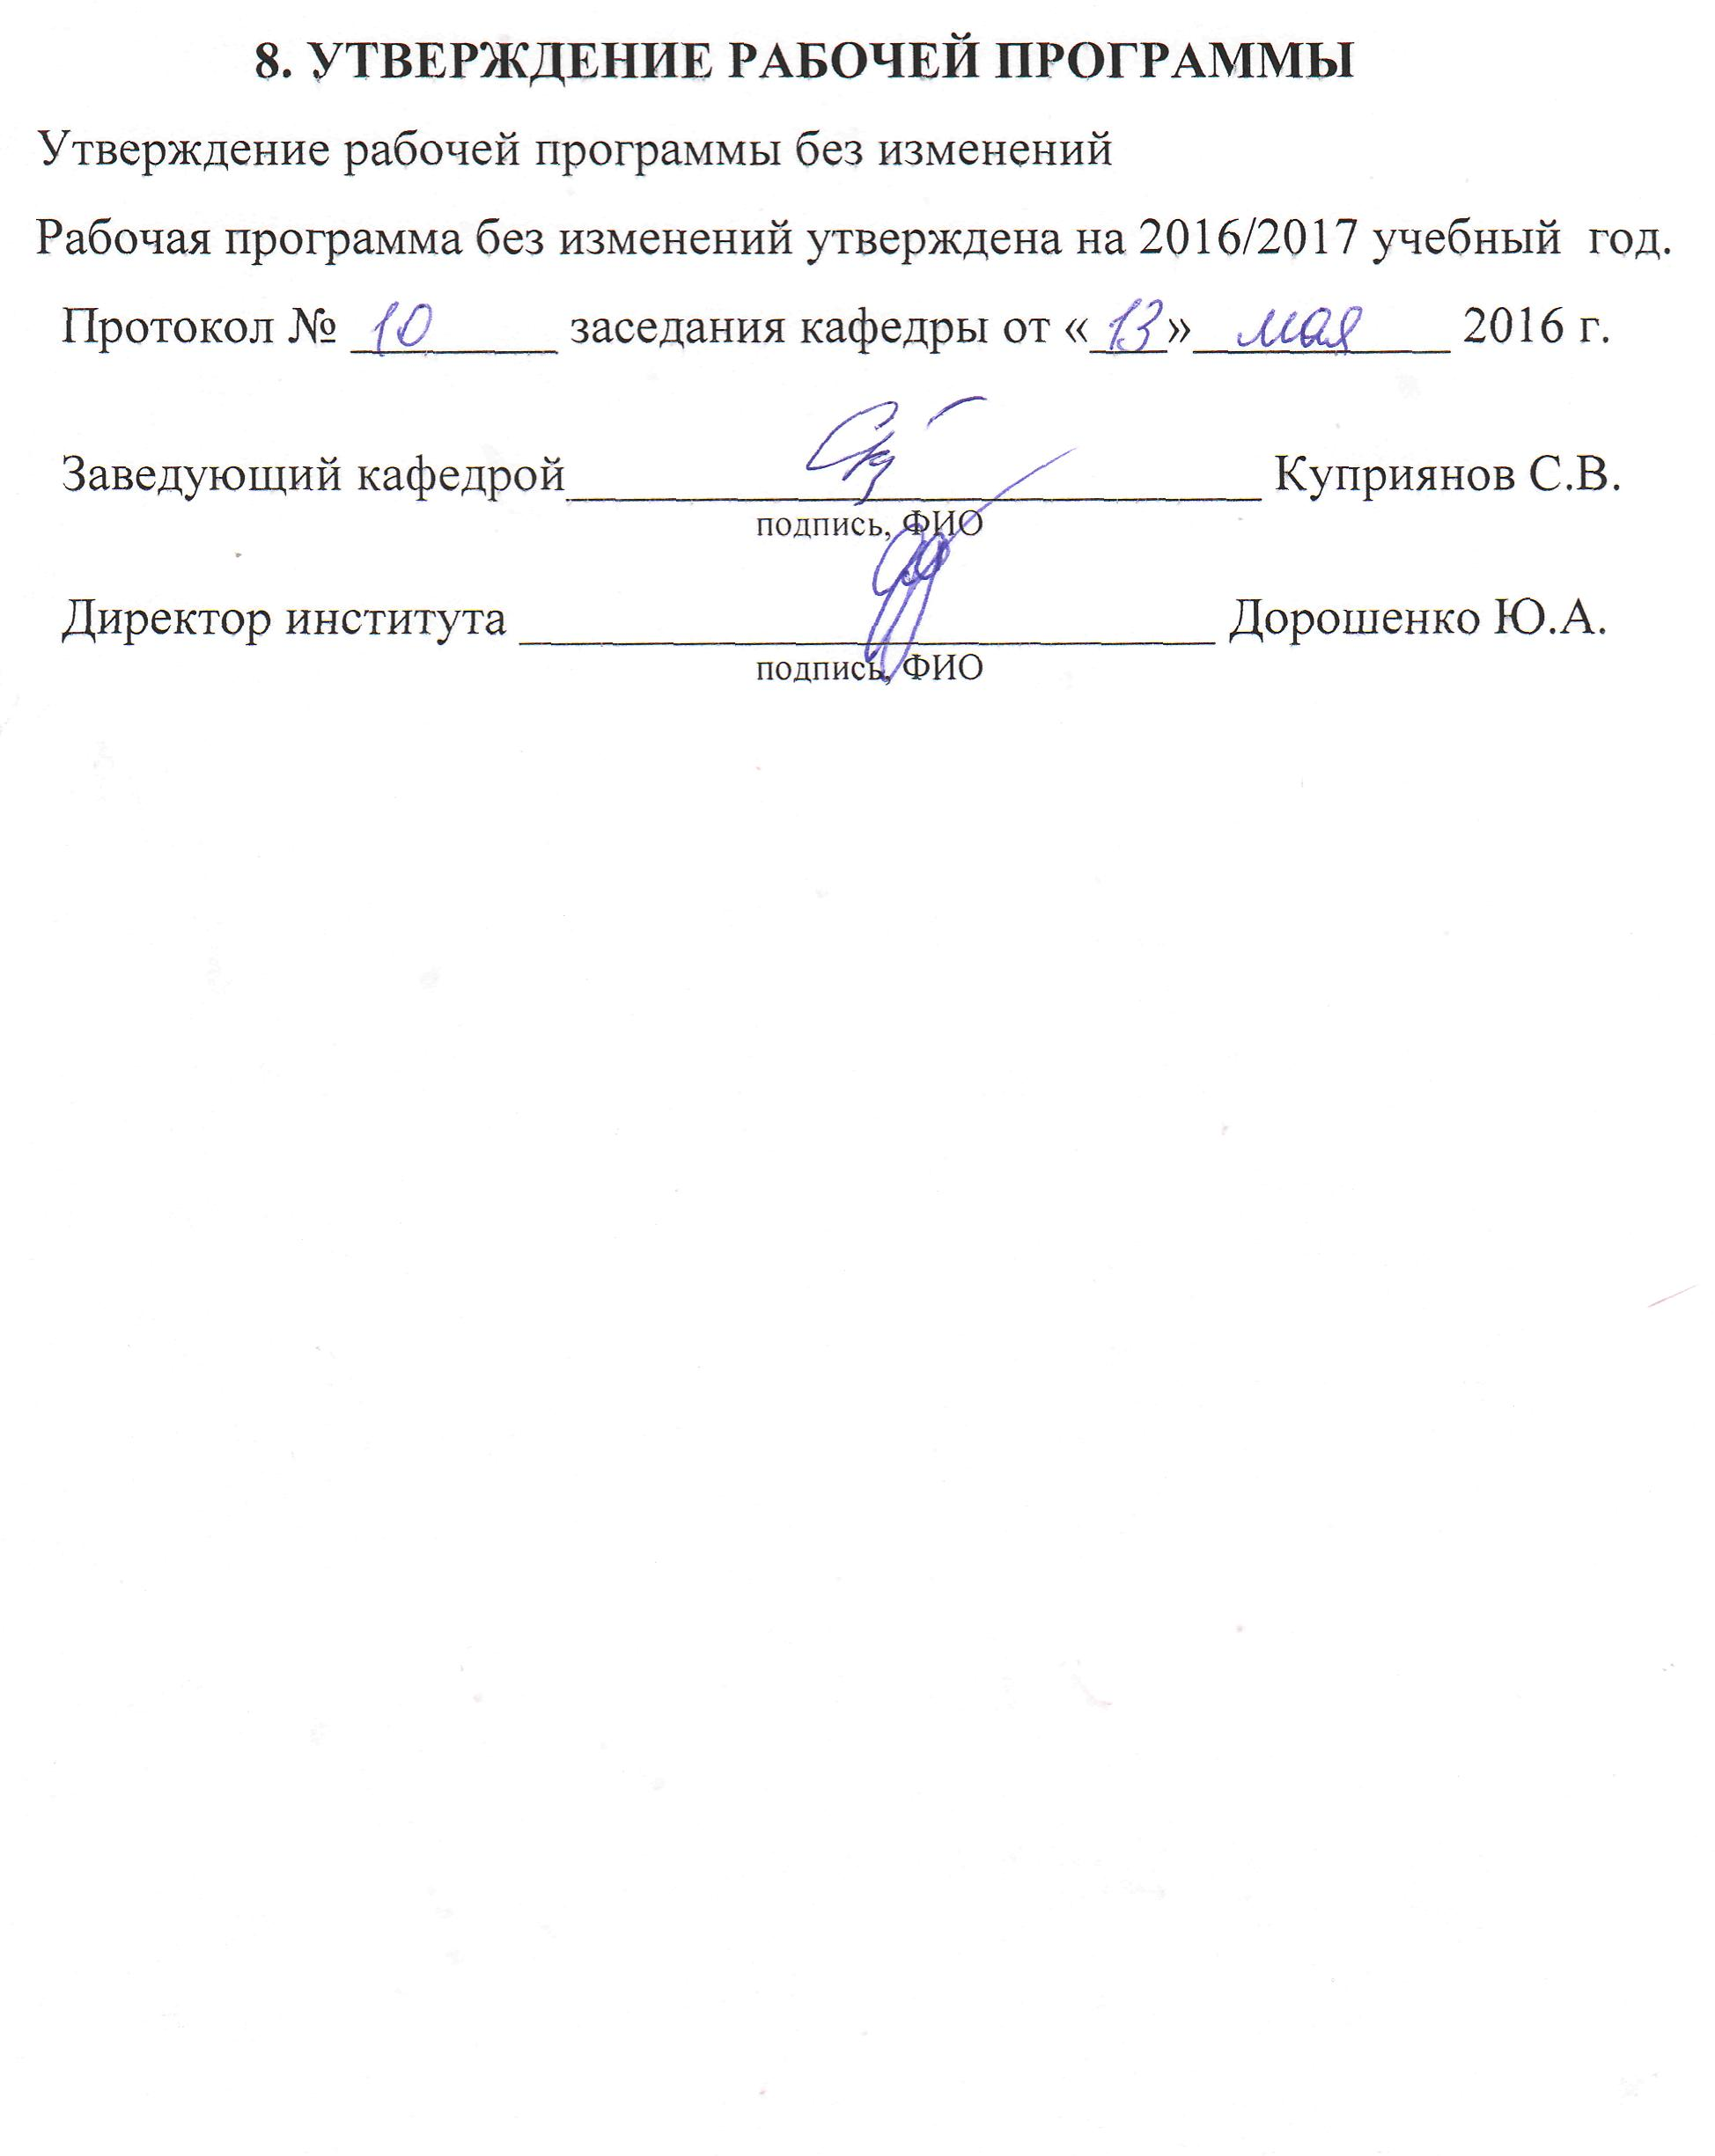

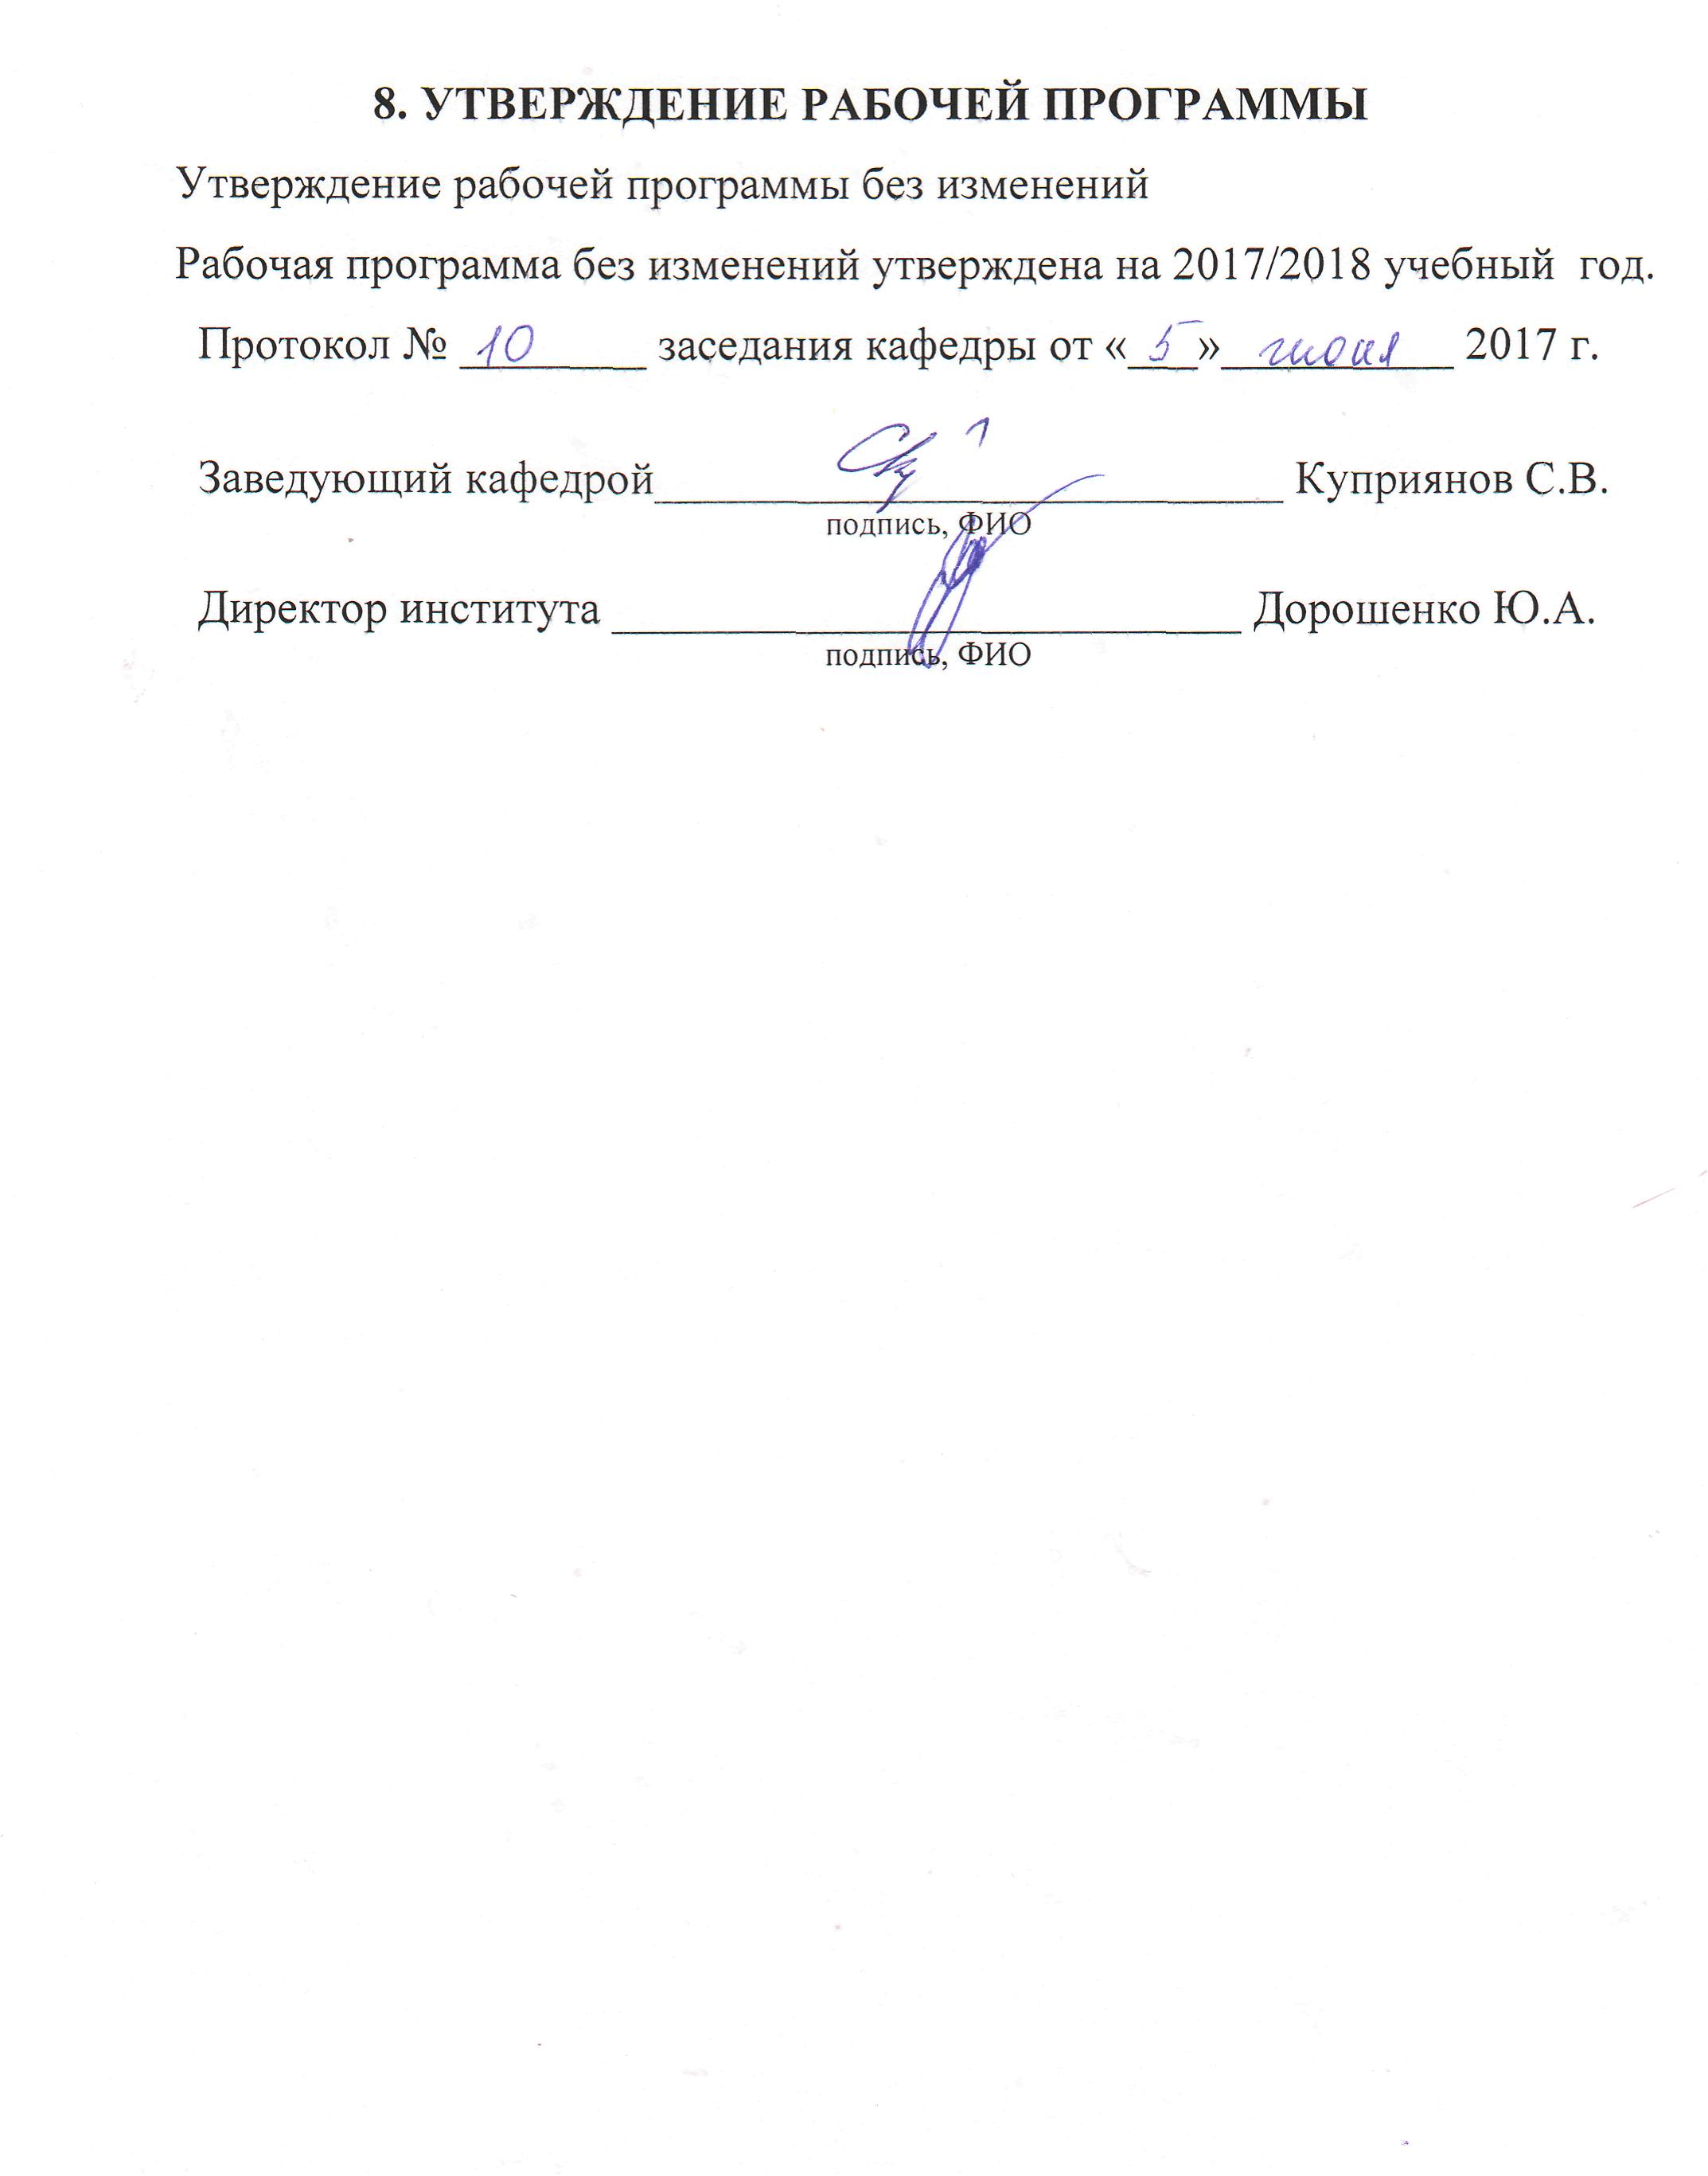

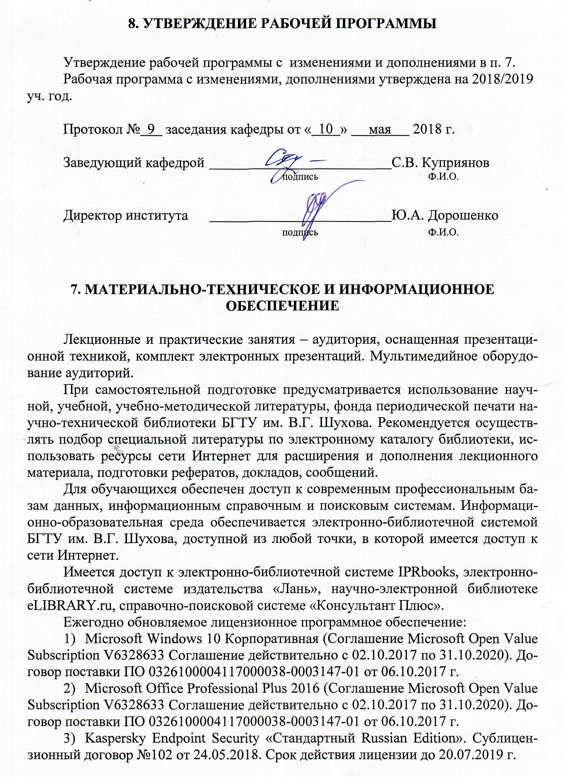
8. УТВЕРЖДЕНИЕ РАБОЧЕЙ ПРОГРАММЫ
Утверждение рабочей программы с изменениями, дополнениями п. 3. п.4.
Рабочая программа с изменениями, дополнениями утверждена на
2019 /2020 учебный год
Протокол № 11заседания кафедры от «10» июня 2019г.

3. ОБЪЕМ ДИСЦИПЛИНЫ
Общая трудоемкость дисциплины составляет 6 зач. единиц, 216 часов.
Вид учебной работы | Всего  часов | Семестр  № 7 | Семестр  № 8
Общая трудоемкость дисциплины, час | 216 | 10 | 206
Контактная работа (аудиторные занятия), в т.ч.: | 14 | 2 | 12
лекции | 8 | 2 | 6
лабораторные
практические | 6 |  | 6
Самостоятельная работа студентов, в том числе: | 202 | 8 | 194
Курсовой проект | 54 |  | 54
Курсовая работа
Расчетно-графическое задания
Индивидуальное домашнее задание
Другие виды самостоятельной работы | 112 | 8 | 104
Форма промежуточная аттестация  ( экзамен) | 36 |  | 36
4.СОДЕРЖАНИЕ ДИСЦИПЛИНЫ
4.1 Наименование тем, их содержание и объем
Курс 4 Семестр 7,8
№ п/п |  |  |  | Наименование раздела  (краткое содержание) | Объем на тематический раздел по видам учебной нагрузки, час
 |  |  |  | Наименование раздела  (краткое содержание) | Лек-ции |  | Практ  заня-тия |  | Лаб  занятия |  | Сам.  работа
1. Понятие инвестиций их экономическая сущность. Виды эффективности.
1 |  |  | 2 |  | 3 |  | 4 |  | 5 |  | 6
 |  |  | Инвестиции в промышленности как инструмент структурной перестройки и повышения эффективности производства. Экономическая оценка инвестиций, задачи, решаемые в ходе оценки инвестиций, затраты упущенных возможностей.  Экономическое содержание понятий: инвестиции; инвестиционный процесс; инвестиционная политика. Продолжительность экономической жизни инвестиций. Основные инвесторы. Классификация инвестиций. Виды эффективности. Факторы, влияющие на размер инвестиций. Принципы инвестирования. |  |  |  |  |  |  |  | 8
1 |  |  | 2 |  | 3 |  | 4 |  | 5 |  | 6
2. Доходность инвестиций и методы ее определения.
 |  |  | Факторы, влияющие на размер получаемого инвестором дохода (первоначальная сумма, срок вклада, размер исходной процентной ставки, метод начисления дохода, рента). Причины обесценивания денег: инфляция, риск, процент. Методы расчета процентных денег. Показатели, оценивающие доходность инвестиций и их расчет. |  |  |  |  |  |  |  | 8
3. Предпринимательский (инвестиционный) проект, его структура и содержание.
 |  |  | Предпринимательский (инвестиционный) проект, его цели и содержание. Структура предпринимательского проекта. Технико-экономическое обоснование проектов, перечень основных его разделов. |  |  |  |  |  |  |  | 10
4. Предварительная оценка эффективности инвестиционных проектов.
 |  |  | Обобщающие показатели эффективности инвестиций. Метод анализа безубыточности производства. Ограничения и допущения применения метода безубыточности. Методы расчета точки безубыточности. Альтернативное представление данных анализа безубыточности производства. Анализ чувствительности, кромка безопасности. |  | 1 |  | 1 |  |  |  | 12
5. Оценка денежных потоков.
 |  |  | Метод анализа потоков наличности План денежных потоков по трем видам деятельности. План денежных потоков по трем видам деятельности: инвестиционной, операционной и финансовой. Оценка финансовой состоятельности (ликвидности) проекта. |  | 1 |  | 1 |  |  |  | 10
6. Источники финансирования инвестиционных проектов.
 |  |  | Предварительная оценка потребности во вложениях для проекта. Принципы, используемые при выборе источников финансирования. Выбор и расчет объемов погашения источников финансирования. |  | 1 |  |  |  |  |  | 8
7. Централизованные (бюджетные) и децентрализованные (внебюджетные) источники финансирования проектов. |  |  |  |  |  |  |  |  |  |  | 10
 |  | Принципы бюджетного финансирования. Формы финансирования (возвратное, безвозвратное). Структура внебюджетных источников финансирования.
8. Оценка экономической эффективности инвестиций.
 | Факторы, влияющие на эффективность инвестиций. Определение эффекта планируемых инвестиций. Взаимосвязь показателей эффективности инвестиций. Роль фактора времени в расчетах экономической эффективности инвестиций. Дисконтирование доходов и затрат. Учет инфляции при оценке эффективности инвестиций. |  |  |  | 1 |  | 1 |  |  |  | 10
9. Методы оценки экономической эффективности инвестиций
 | Статические методы оценки: норма капиталоотдачи (НКО), оценка по показателю текущих затрат, оценка по показателю прибыли, период окупаемости, коэффициент эффективности инвестиций.  Динамические методы оценки: чистая текущая стоимость – NPV , внутренняя норма доходности, индекс рентабельности и срок окупаемости инвестиций. Финансовый профиль проекта. |  |  |  | 2  2 |  | 1  2 |  |  |  | 12  12
10. Методика выбора инвестиционного проекта.
 | Допущения при выборе проекта. Приемлемость варианта на основе периода окупаемости. Определение рейтинга конкурирующих вариантов проектов на основе индекса рентабельности. Взаимоисключающие проекты. Взаимосвязь показателей эффективности инвестиций. Правила выбора проектов с различной продолжительностью осуществления. |  |  |  |  |  |  |  |  |  |  | 12
 | ВСЕГО |  |  |  |  | 8 |  | 6 |  |  |  | 112

4.2. Содержание практических (семинарских) занятий

№ п/п | Наименование  раздела дисциплины | Тема практического (семинарского) занятия |  | К-во часов | К-во часов СРС
семестр № 7,8
1 | 2 |  | 3 | 4 | 5
1 | Инвестиции, их экономическая сущность. Виды эффективности. |  | Определение эффекта планируемых краткосрочных инвестиций на основе снижения издержек производства. |  | 6
2 | Доходность инвестиций и методы ее определения. |  | Расчет наращенных сумм по простым и сложным процентным ставкам. Расчет номинальной и эффективной ставки процентов. Приведенная (дисконтированная) стоимость как величина обратная определению наращенной суммы. Рента, ее виды и способы определения. |  | 4
3 | Предпринимательский (инвестиционный) проект, его структура и содержание. |  | Ключевые характеристики качества инвестиционного проекта. Выявление конкурентных преимуществ инвестиционного проекта. Формирование и обоснование замысла инвестиционного проекта |  | 4
4 | Предварительная оценка эффективности инвестиционных проектов. |  | Методы расчета точки безубыточности. Альтернативное представление данных анализа безубыточности производства. Анализ чувствительности, кромка безопасности | 1 | 6
5 | Оценка денежных потоков |  | Моделирование денежных потоков инвестиционных проектов и расчеты окупаемости инвестиций. Денежные потоки: одиночные, неравномерные, аннуитет. Расчет потоков наличностей проекта (приток, отток, сальдо, кумулятивный поток). | 1 | 6
6 | Источники финансирования инвестиционных проектов. |  | Выбор и расчет объемов погашения источников финансирования (формирование инвестиционного пакета на примере с формированием источников поступления). Оценка финансовой состоятельности проекта. |  | 4
7 | Оценка экономической эффективности инвестиций. |  | Определение эффекта планируемых инвестиций. Взаимосвязь показателей эффективности инвестиций. Дисконтирование доходов и затрат. | 1 | 6
8 | Статические методы расчета эффективности инвестиций. |  | Выбор варианта по оценке текущих затрат, показателю прибыли и рентабельности. Норма капиталоотдачи | 1 | 6
9 | Динамические методы экономической оценки инвестиций |  | Расчеты интегральной окупаемости инвестиционного проекта: чистой приведенной стоимости (NPV), недисконтированного и дисконтированного периодов окупаемости проекта, внутренней нормы доходности (IRR), модифицированной внутренней нормы доходности (MIRR), рентабельности инвестиций (PI) и коэффициента эффективности инвестиций. Построение финансового профиля и его анализ. Графическое отображение профилей окупаемости инвестиционного проекта. | 2 | 6
9.1. | Динамические методы экономической оценки инвестиций |  | Рентабельности инвестиций (PI) и коэффициента эффективности инвестиций. Построение финансового профиля и его анализ. Графическое отображение профилей окупаемости инвестиционного проекта.
10 | Методика выбора инвестиционного проекта. |  | Сравнительный анализ эффективности проектов. Взаимосвязь показателей эффективности инвестиций. Критерии экономической эффективности инвестиций. Правила выбора проектов с различной продолжительностью осуществления. |  | 4
ИТОГО: |  |  |  | 6 | 52

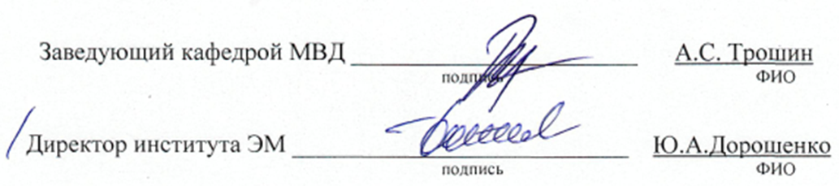

8. УТВЕРЖДЕНИЕ РАБОЧЕЙ ПРОГРАММЫ
Утверждение рабочей программы без изменений
Рабочая программа без изменений утверждена на 2020/2021 учебный год.
Протокол № 10 заседания кафедры от «22» мая 2020 г.

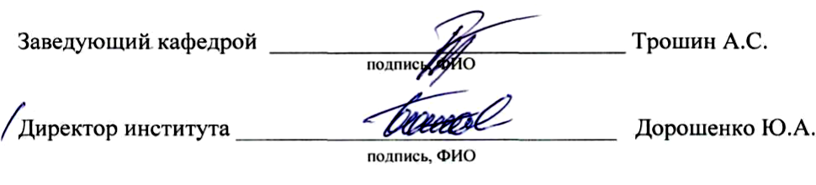

Приложение №1
Методические указания студентам по самостоятельному изучению дисциплины «Инвестиции».

Целью изучения курса является формирование у студентов самостоятельного экономического мышления, а также в получении ими системы знаний о теоретических принципах экономической оценки инвестиций и способах их практического применения в различных сферах деятельности.
Изучение дисциплины предполагает решение ряда задач, что дает возможность студентам:
- выявить значение инвестиции в промышленности, как инструмента структурной перестройки производства и повышения его эффективности в условиях рыночной экономики;
-овладеть соответствующей терминологией;
- сформировать представление о способах определения экономической эффективности планируемых инвестиций;
-ознакомиться методическими принципами рыночно-ориентированной оценки финансово-экономической эффективности инвестиций;
- уяснить факторы, влияющие на эффективность инвестиций, в первую очередь роль фактора времени;
- выработать системный подход к анализу системы показателей и критериев оптимальности при определении экономической эффективности инвестиций.
Занятия проводятся в виде лекций и практических занятиях. Важное значение имеет самостоятельная работа студентов.
Формы контроля знаний студентов предполагают текущий и итоговый контроль. Текущий контроль проводится в форме систематических опросов, решений задач, проведения письменных работ и тестов. Формой итогового контроля является экзамен.
Распределение материала дисциплины по темам и требования к ее освоению содержатся в Рабочей программе дисциплины, которая определяет содержание и особенности изучения курса.
Самостоятельная работа студентов является главным условием успешного освоения учебной дисциплины и формирования высокого профессионализма будущего специалиста.
Начальный этап изучения курса «Инвестиции» предполагает ознакомление с рабочей программой, характеризующей границы и содержание учебного материала, который подлежит освоению.
Изучение отдельных тем курса необходимо осуществлять в соответствии с поставленными целями, их значимостью, основываясь на содержании и вопросах, поставленных в лекции преподавателя и приведенных в планах и заданиях к практическим заданиям для студентов.
В учебниках и учебных пособиях, представленных в списке рекомендуемой литературы, содержатся возможные ответы на поставленные вопросы. Инструментом освоения учебного материала являются основные термины и понятия, составляющие категориальный аппарат дисциплины. Их осмысление, запоминание и практическое использование является обязательным условием овладением курсом.
Для более глубокого изучения проблем курса при подготовке докладов и выступлений необходимо ознакомиться с публикациями в периодических экономических изданиях и статистическими материалами. Поиск и подбор таких изданий, статей, материалов и монографий осуществляется на основе библиографических указаний и предметных каталогов.
Изучение каждой темы следует завершать выполнением практических заданий, ответами на тесты, решением задач, содержащихся в соответствующих разделах учебников и методических пособий по курсу «Инвестиции». Для обеспечения систематического контроля над процессом усвоения тем курса следует пользоваться перечнем контрольных вопросов для проверки знаний по дисциплине, содержащихся в планах и заданиях к практическим занятиям и методическим указаниях. В случае если при ответах на сформулированные в перечне вопросы возникнут затруднения, необходимо очередной раз вернуться к изучению соответствующей темы, либо обратиться за консультацией к преподавателю.
Успешное освоение курса дисциплины возможно лишь при систематической работе, требующей глубокого осмысления и повторения пройденного материала, поэтому необходимо делать соответствующие записи по каждой теме.

